即时激励应用产品需求文档 即时激励应用 产品需求文档

1. 文档说明
- 文档来源：基于康尼即时激励 React/TSX 原型反向分析（html-to-prd）。截图 2026-09-21 全量 + 2026-09-22 对照增量重拍。
- 分析范围：管理后台 #/incentive/*；员工 H5 #/c/h5/incentive/*；员工 PC #/c/pc/incentive/*。不含勋章应用本体、积分商城、首页装修。
- 生成日期：2026-09-22
- 2026-09-22 增量：① 发放记录列表列名「表彰理由 / 认可理由」（概览表仍「事实描述」）；详情按类型显示认可理由/表彰理由，有附件则展示可下载链接并写入 Recognition.attachments。② 热门勋章 H5/PC 增加类型（全部/公司表彰/同事认可）、分类、时间范围（近一个月/三个月/半年）；公司表彰名单可进光荣事迹。③ PC 首页热门同样带类型/分类/时间筛选。H5 首页热门仍为同事认可本年 Top3。
- 可信度：文案、校验、状态机以源码为准。数据为内存 mock（incentiveStore / incentiveH5Data），无 HTTP。接口列为建议而非已实现。
- 标记：代码已实现 根据页面推测需要 待确认
- 优先级：P0 主路径；P1 运营完整度；P2 可延后。
- 组件一律使用 页面-模块-组件名称。

2. 产品概述
产品定位：康尼「员工与组织」下的即时激励应用。后台配置勋章、额度、审核与风控；员工在 H5/PC 发放同事认可、浏览热门勋章与动态、查看个人勋章墙并接收勋章消息。当前为可交互原型（内存 mock），用于评审交互而非生产账本。
目标用户：① 运营/HR（后台配置与公司表彰、审核队列）；② 普通员工（C 端发放与被认可）。原型无登录，后台演示用户顶栏为「陈产品」，审核权限常量 DEMO_CURRENT_USER=陈佳，C 端当前用户 ME_ID 对应林晓云。
核心场景：① 配置归属/分类/勋章与月度积分额度；② 员工选勋章、多人、原因、附件提交同事认可；③ 审核员通过并发放或驳回；④ 管理员发布公司表彰直接入账；⑤ 员工看动态、热门排行、个人中心与消息。
主要价值：把口头表扬收成可追溯的勋章+积分发放，并用审核/风控提示约束互刷，不在提交时硬拦截。

3. 用户角色与权限
原型无登录鉴权、菜单 ACL、集团/单位管理员切换（设计稿曾提角色 Select，当前概览页无该控件）。下表为产品语义 + 代码条件。
角色 | 入口 | 代码证据 | 可做 | 限制
后台运营 | #/incentive/* | 无 permission 判断 | 勋章 CRUD、归属分类、额度、填写/风控、发布公司表彰、导出发放记录（toast） | 打开后台即可全部菜单
审核员 | 发放记录 / 概览待办 | canReviewPeerRecords：personalReviewEnabled 且 reviewerIds 含 DEMO_CURRENT_USER=陈佳 | 待审核行显示「审核」；详情抽屉「驳回」「通过并发放」 | 非审核员点审核 toast「当前账号不是审核员，无审核权限」
C 端当前员工 | #/c/h5|pc/incentive | ME_ID / 林晓云；组织树排除自己 | 发同事认可、看动态/排行/个人中心/消息 | 不可给自己发；公司表彰仅后台
被指定审核员 | 规则设置-审核员 TreeSelect | INCENTIVE_PEOPLE_TREE 叶子为人名 | 被勾选后拥有发放记录审核能力 | 关闭审核后新提交直接发放
C 端额度展示写死「本月额度 200 / 已发 50 / 可用 150」。与后台配额表未打通。{todo}

4. 页面结构 / 信息架构
端 | 页面 | Hash | 组件
后台 | 概览 | #/incentive/incentive-dashboard | IncentiveDashboardPage
后台 | 勋章管理 | #/incentive/incentive-badges?treeId= | IncentiveBadgeListPage；treeId 同步当前归属 Tab
后台 | 新建/编辑勋章 | #/incentive/incentive-badge-create | incentive-badge-edit/{id} | IncentiveBadgeFormPage
后台 | 发放记录 | #/incentive/incentive-records | IncentiveRecordListPage
后台 | 规则设置 | #/incentive/incentive-settings?tab=points|content|risk | IncentiveSettingsPage
H5/PC | 首页 | #/c/{surface}/incentive | IncentiveHome；PC 另渲染 IncentivePcAside
H5/PC | 发放勋章 | .../issue | IncentiveIssue 两步：选勋章 → 填对象/原因/附件
H5/PC | 热门勋章 | .../ranking[/{badgeId}] | IncentiveRanking；筛选全部/公司表彰/同事认可 + 分类 + 近一个月/三个月/半年
H5/PC | 个人中心 | .../profile | IncentiveProfile
H5/PC | 消息 / 勋章获得页 | .../messages | /award | IncentiveMessages / IncentiveAwardView
H5/PC | 个人勋章墙 | .../person/{id} | IncentivePersonHonor
H5/PC | 公司表彰事迹 | .../company/{id} | IncentiveCompanyStory；排行选公司表彰后点获得人进入
后台-导航-左侧菜单：一级菜单：概览、勋章管理、发放记录、规则设置。 5. 已实现功能清单


模块 | 功能点 | 说明 | 端 | 优先级 | 状态
概览 | KPI/饼图/待办/近期发放 | 默认近 30 天；KPI 点击进发放记录或勋章管理，不带筛参 | 后台 | P1 | 代码已实现
勋章 | 归属 Tab + 分类分组卡片 | 空分类不展示；编辑/删除勋章 | 后台 | P0 | 代码已实现
勋章 | 归属与分类管理抽屉 | 增删改、上下移；勋章占用不可删；至少保留 1 个归属 | 后台 | P0 | 代码已实现
勋章 | 新建/编辑表单 | 图标、归属、分类、名称 max20 同归属不重复、组织、积分≥1、启用、四段描述 | 后台 | P0 | 代码已实现
发放 | 查询/导出/详情 | 列表代码列名「表彰理由 / 认可理由」但当前宽度 0 看不见；详情按类型改 label 且可下附件；导出仅 toast | 后台 | P0 | 代码已实现
发放 | 审核通过/驳回/撤回 | 驳回必填意见；通过确认弹窗；撤回扣积分文案、保留日志 | 后台 | P0 | 代码已实现
表彰 | 发布公司表彰抽屉 | 多人、公司勋章、月份、事由字数、证明材料转 DataURL 写入 attachments；免审核直接发放 | 后台 | P0 | 代码已实现
规则 | 积分额度 | 按组织/人；新增/调整/批量；月度总额=人数×单人额度；已用 Progress | 后台 | P0 | 代码已实现
规则 | 填写设置 | 最少字数≥1、placeholder；同事认可与表彰共用 | 后台 | P0 | 代码已实现
规则 | 审核+风控 | 同事认可审核开关与审核员；重复/频率/互认仅提示不拦截 | 后台 | P0 | 代码已实现
发现 | 热门勋章+认可动态 | H5 首页 Top3（本年同事认可）+查看全部；PC 首页可筛类型/分类/时间；点接收人进勋章墙 | H5/PC | P0 | 代码已实现
发放C | 两步发放 | 额度条、分类选勋章、详情、对象树、原因、附件、额度校验 | H5/PC | P0 | 代码已实现
排行 | 热门筛选+获得名单 | 类型/分类横向滚动（H5 group）或 Tabs（PC）；时间 Dropdown；同事认可进个人墙，公司表彰进光荣事迹 | H5/PC | P0 | 代码已实现
我的 | 个人中心勋章墙 | 公司表彰/同事认可 Tab；H5 轮播+分类折叠；PC 网格+累计积分 | H5/PC | P0 | 代码已实现
消息 | 助手会话+获得页 | 未读红点；分享按钮无实现 | H5/PC | P1 | 代码已实现
侧栏 | PC 与我相关 | 勋章/可用积分/本月已发、发放按钮、最近获得 3 条 | PC | P1 | 代码已实现
6. 用户流程

6.1 同事认可（主路径）
入口：H5 首页 FAB「发放勋章」或 PC 侧栏「发放勋章」→ 选同事认可勋章 → 选 ≥1 人（组织树，排除自己）→ 填原因（≥ minimumReasonLength，默认 10）→ 上传 1～5 个附件（单文件 ≤20MB）→ 确认发放。系统 toast「已提交 N 条认可记录」，重置到选勋章步。若后台开启审核则记录为待审核，否则 {todo} C 端提交不写后台 store，仅为 message.success。

6.2 审核发放
审核员在发放记录点编号/详情/审核 → 抽屉「认可详情」→ 通过并发放（二次确认：向对象发放勋章及积分）或驳回（Modal 必填审核意见）。成功 toast「已通过并发放」/「已驳回」，关抽屉。

6.3 公司表彰
发放记录「发布公司表彰」→ 选人、公司勋章、月份、事由、证明材料 → 确认发放。证明材料经 FileReader 转 DataURL 写入每条记录 attachments。Alert 写明免审核。每人一条记录。发布范围「指定部门」时必选部门 TreeSelect。

6.4 员工浏览
首页热门 → 排行（可选类型/分类/近一个月等）→ 同事认可点人进个人勋章墙，公司表彰点人进光荣事迹。动态卡片点接收人进墙。消息卡片进获得页。个人中心看已获得/未获得（locked）。

7. 后台页面需求

7.1 概览
页面目标：按统计周期掌握待审、已发、积分、异常、启用勋章，并处理待办。
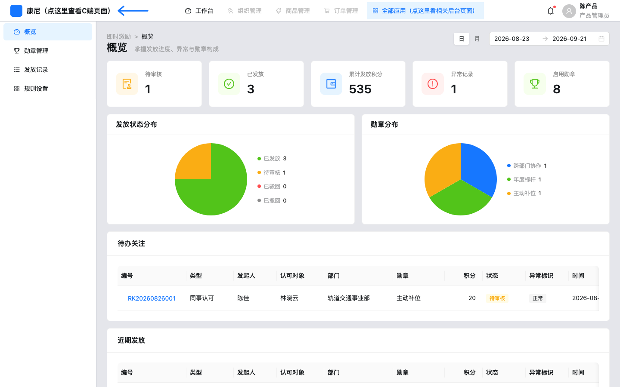
概览-页面-整体布局：标题行含统计周期；下为 KPI、双饼图、待办关注、近期发放。 概览-KPI模块-指标卡：待审核/已发放/累计发放积分/异常记录/启用勋章。前四张点击 onNavigate(incentive-records)，启用勋章进 incentive-badges。 概览-图表模块-发放状态分布：饼图分段：已发放绿、待审核黄、已驳回红、已撤回灰。数据=周期内 recognitions 按 status 计数。 概览-图表模块-勋章分布：仅统计状态=已发放的 badgeName 计数。 概览-待办模块-待审核表：过滤 status=待审核；空态「暂无待审核记录」。列与发放记录共用组件但 reasonLabelByType 默认 false，理由列标题仍为「事实描述」；操作列仅详情。 概览-近期模块-已发放表：已发放按 time 降序；分页走 b2bStandards.table。空态「周期内暂无已发放记录」。 概览-待办模块-认可详情抽屉：与发放记录共用 RecognitionDetailDrawer；待审核且当前用户是审核员时底栏有驳回/通过并发放。 组件显示逻辑
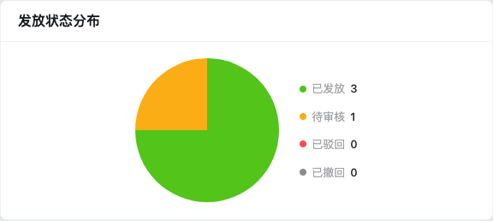
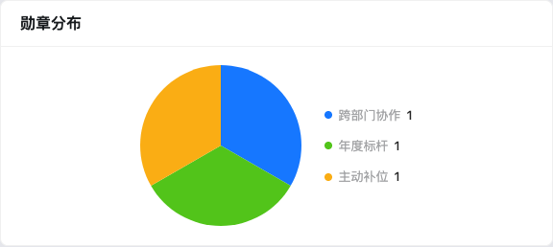
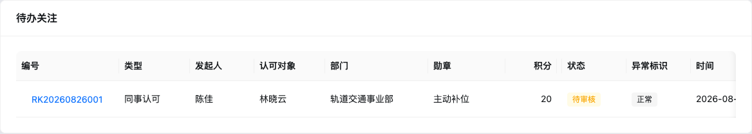
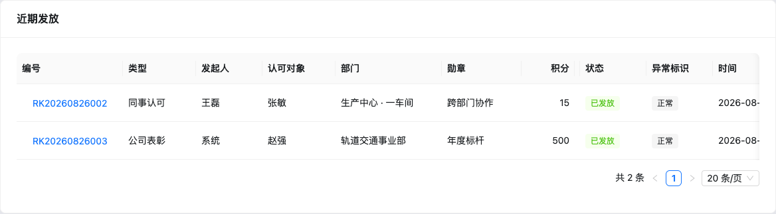
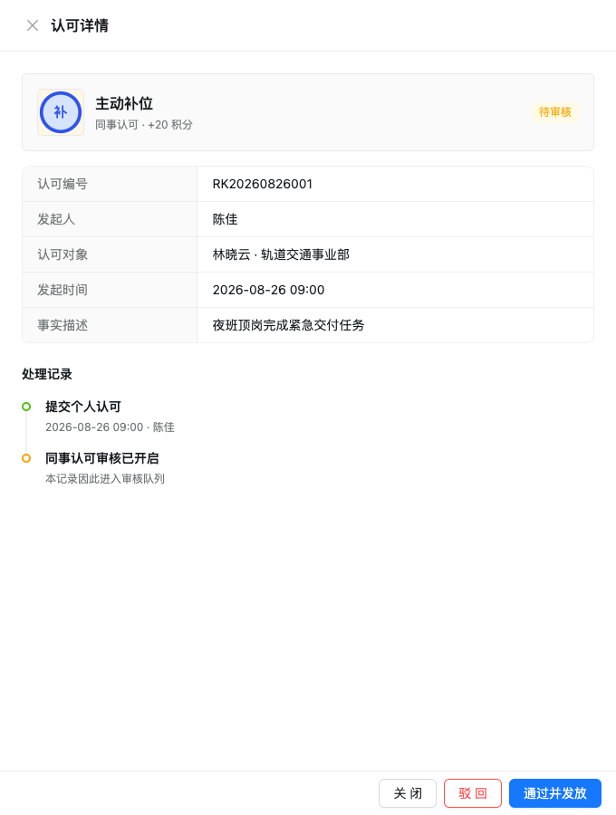

组件路径 | 组件类型 | 默认状态 | 显示/隐藏逻辑 | 启用/禁用逻辑 | 数据来源 | 状态变化 | 空/错/加载状态 | 权限/条件控制
概览-标题行-统计周期 | RangePicker | 近 29 天～今天 | 始终显示 | 可改 | defaultOverviewDateRange | 改范围重算 KPI/表 | 日期非法则 inRange 视为命中 | 无
概览-KPI模块-待审核卡 | OverviewKpiCard | 数字 | 始终 | 可点 | computeIncentiveOverviewStats.pendingCount | 点进发放记录 | 0 仍展示 | 无
概览-待办模块-表格 | Table | 有数据则表 | attentionRows.length | 行内详情 | scoped 中待审核 | 开抽屉 | Empty 暂无待审核记录 | 审核按钮不在此表 extraActions
操作说明

操作名称 | 组件路径 | 触发元素 | 前置条件 | 启用/禁用逻辑 | 用户动作 | 系统响应 | 状态变化 | 成功反馈 | 失败反馈 | 跳转/接口
进入发放记录 | 概览-KPI模块-指标卡 | KPI 卡片 | 无 | 始终可点 | 点击 | onNavigate incentive-records | 离开本页 | 无 toast | 无 | hash 切换，无查询参数
打开详情 | 概览-待办模块-编号链接 | 编号 Button link | 有记录 | 始终 | 点击 | setActiveId | 开抽屉 | 无 | 关联记录不存在时 warning | 内存
7.2 勋章管理

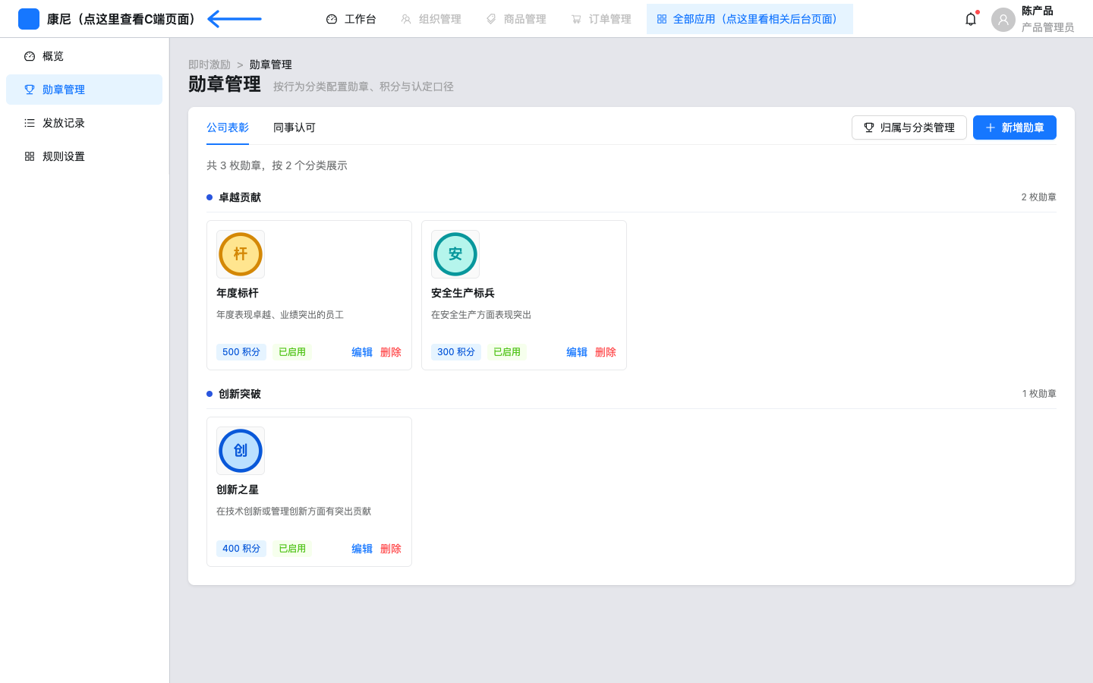
勋章管理-页面-整体布局：Tabs 为归属（公司表彰 / 同事认可）；右上「归属与分类管理」「新增勋章」。 勋章管理-归属模块-Tabs：activeKey=scopeId，写入 hash treeId。分类下无勋章的分组不渲染。 勋章管理-目录模块-勋章卡片：卡片含图标、名称、定义摘要、积分、已启用/停用、编辑、删除。 勋章管理-分类模块-归属与分类管理：右侧 Drawer 760px。统计归属/分类数；每归属可上移下移编辑删除、新增分类；分类同样排序与删除。 字段说明
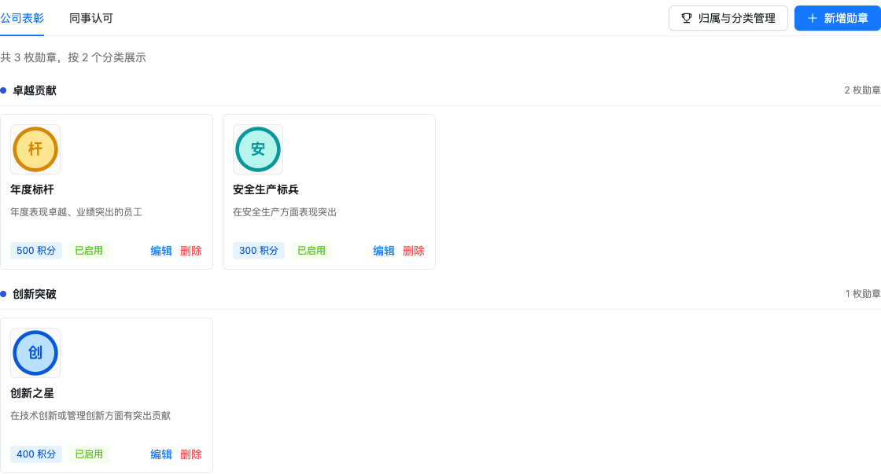
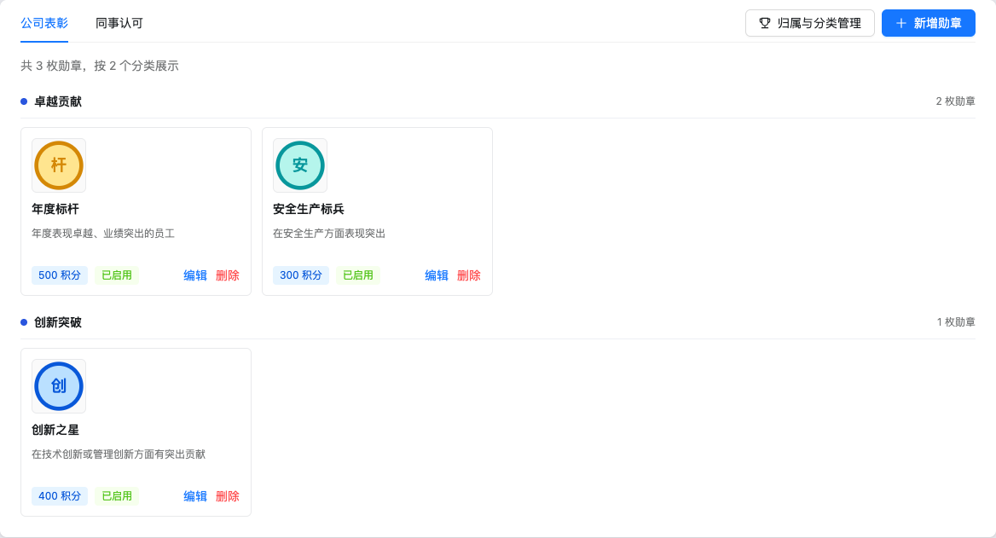
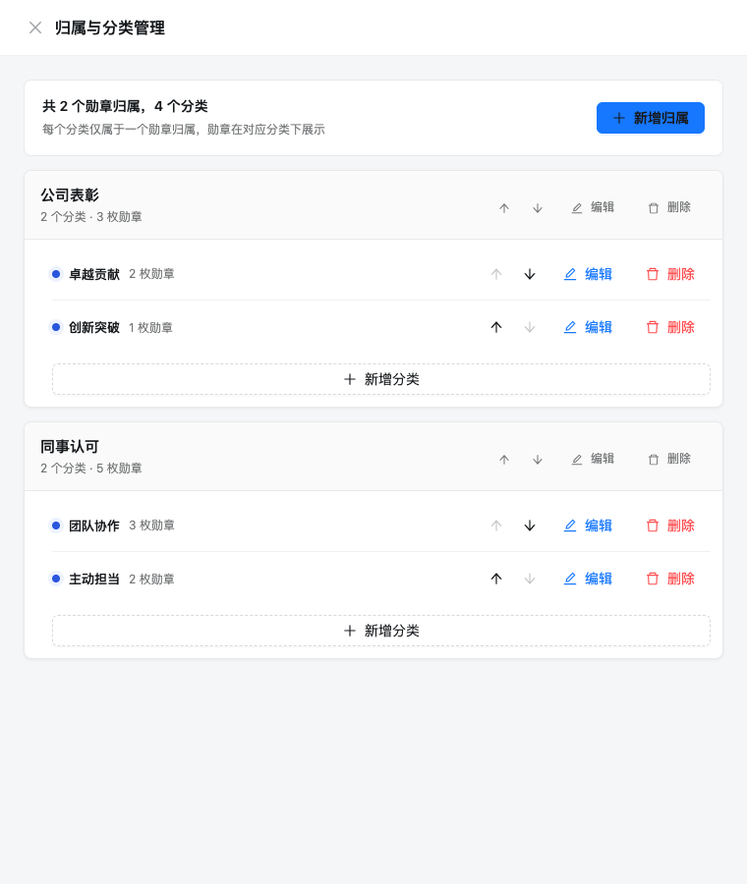

字段名称 | 组件路径 | 控件类型 | 是否必填 | 默认值 | 校验规则 | 选项值 | 业务含义
名称 | 勋章管理-分类模块-新增/编辑弹窗 | Input | 是 | 空/原名 | trim 非空 | — | 归属或分类显示名
操作说明

操作名称 | 组件路径 | 触发元素 | 前置条件 | 启用/禁用逻辑 | 用户动作 | 系统响应 | 状态变化 | 成功反馈 | 失败反馈 | 跳转/接口
新增勋章 | 勋章管理-标题操作-新增勋章 | primary Button | 无 | 始终 | 点击 | onNavigate incentive-badge-create | 进表单 | 无 | 无 | hash
编辑勋章 | 勋章管理-目录模块-编辑 | 编辑 | 卡片存在 | 始终 | 点击 | incentive-badge-edit/{id} | 进表单 | 无 | 无 | hash
删除勋章 | 勋章管理-目录模块-删除 | 删除 | 无 | 始终 | 确认弹窗 | deleteBadge | 卡片消失 | 勋章“x”已模拟删除 | 取消关闭 | 内存；历史认可保留
删除归属 | 勋章管理-分类模块-删除 | 删除 | 无勋章占用 | 有勋章则先 warning 不弹确认；至少留 1 个归属 | 确认删除 | deleteScope | Tab 消失 | 已删除 | 仍被使用 / 至少保留一个归属 | 内存
上移/下移 | 勋章管理-分类模块-排序 | 箭头 | 非首/末 | 首禁用上、末禁用下 | 点击 | 交换 sort | 列表重排 | 已上移/已下移 | 无 | 内存
7.3 新建 / 编辑勋章

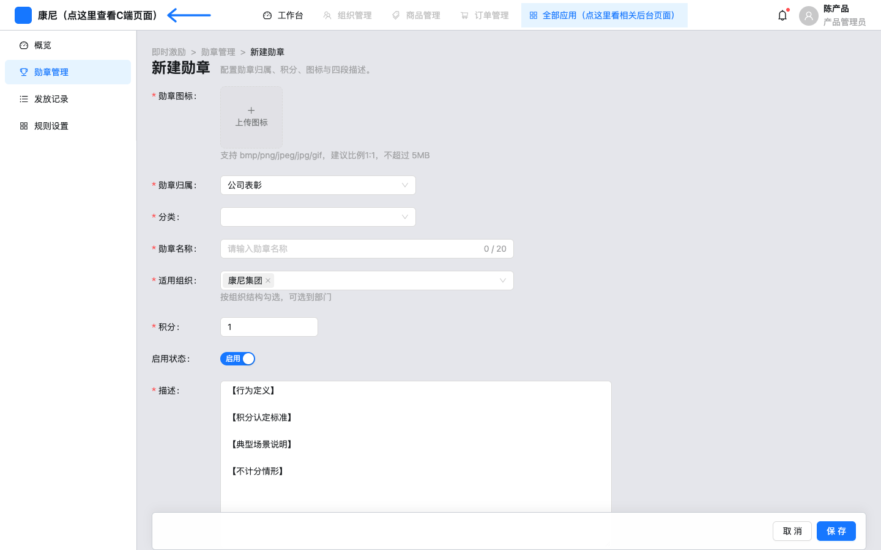
新建勋章-表单模块-整页：横向表单 label 112px。未保存离开走 modal「确认离开？」。 新建勋章-表单模块-勋章图标：picture-card，maxCount=1，beforeUpload 拦真传，读 DataURL。新建必填「请上传勋章图标」。 新建勋章-底栏模块-取消保存：取消 leave；保存 validateFields 后 saveBadge。 编辑勋章-表单模块-整页：预填 b1 主动补位。编辑模式图标非必填。勋章不存在则 Empty「勋章不存在或已删除」。 字段说明
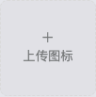
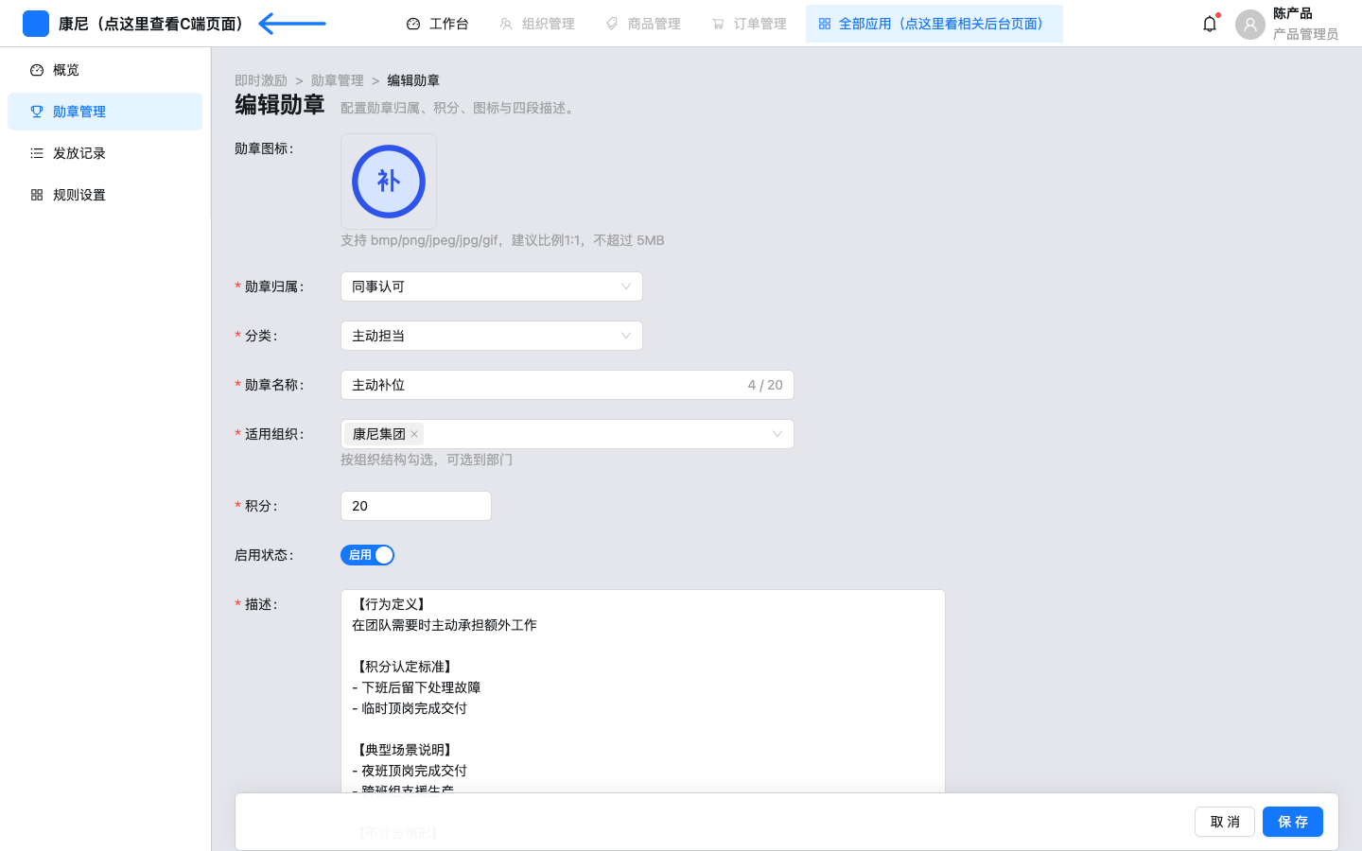

字段名称 | 组件路径 | 控件类型 | 是否必填 | 默认值 | 校验规则 | 选项值 | 业务含义
勋章图标 | 新建勋章-表单模块-勋章图标 | Upload | 新建是/编辑否 | 编辑已有 url | 新建 required | 图片 | 展示用 DataURL
勋章归属 | 新建勋章-表单模块-勋章归属 | Select | 是 | hash tree 或首个 scope | required | scopes | 公司表彰则 riskLabel=直接发放，否则低风险
分类 | 新建勋章-表单模块-分类 | Select | 是 | tree 分类或空 | required；随归属过滤 | 该归属 categories | 卡片分组
勋章名称 | 新建勋章-表单模块-勋章名称 | Input | 是 | 空 | 非空 trim；max 20；同归属名称不重复 | — | 发放展示名
适用组织 | 新建勋章-表单模块-适用组织 | TreeSelect 多选 | 是 | 康尼集团 | 数组 min 1 | BADGE_ORG_TREE | C 端过滤 {todo} 未接
积分 | 新建勋章-表单模块-积分 | InputNumber | 是 | 1 | min 1 整数 | — | 单次发放扣额/入账
启用状态 | 新建勋章-表单模块-启用状态 | Switch | 否 | 启用 | — | 启用/停用 | 计入概览启用勋章
描述 | 新建勋章-表单模块-描述 | TextArea 12 行 | 是 | 四段标题模板 | validateBadgeDescription 须含【行为定义】【积分认定标准】【典型场景说明】【不计分情形】 | — | 认定口径
操作说明

操作名称 | 组件路径 | 触发元素 | 前置条件 | 启用/禁用逻辑 | 用户动作 | 系统响应 | 状态变化 | 成功反馈 | 失败反馈 | 跳转/接口
保存 | 新建勋章-底栏模块-保存 | primary 保存 | 校验通过 | loading=submitting | 点击 | saveBadge 内存 | dirty=false 回列表 | 已创建勋章/已保存勋章 | 校验失败滚到首错 | 无 HTTP
取消 | 新建勋章-底栏模块-取消 | 取消 | 无 | 始终 | 点击 | dirty 则确认离开 | 回列表或留页 | 无 | 点取消留页 | onBack
7.4 发放记录

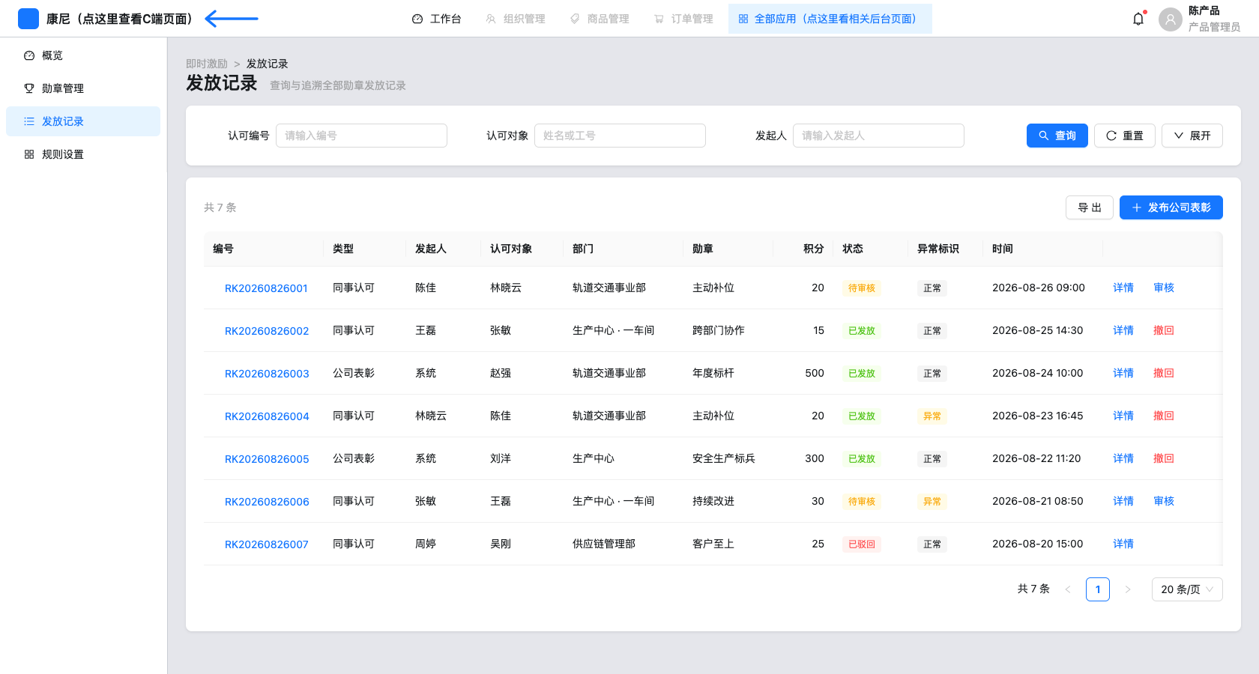
发放记录-页面-整体布局：查询区 + 共 N 条 + 导出 + 发布公司表彰 + 表格。 发放记录-查询模块-默认筛选项：默认三字段：认可编号、认可对象、发起人 + 查询/重置/展开。 发放记录-查询模块-展开筛选项：展开后增加认可类型、所属部门、发起时间、状态、异常标识。点查询才写入 query。 发放记录-列表模块-表格：可见列：编号、类型、发起人、认可对象、部门、勋章、积分、状态、异常、时间、操作。代码第 8 列为「表彰理由 / 认可理由」，无 width 且 scroll.x=1280 时该列宽度为 0，表内看不到文案。 发放记录-列表模块-表头：DOM 含「表彰理由 / 认可理由」，截图中积分与状态相邻，与 0 宽列一致。理由全文在详情抽屉。 发放记录-表彰模块-发布公司表彰：Alert「公司表彰免审核」。表彰对象 TreeSelect、公司勋章、月份、事由、证明材料、发布范围。确认发放在对象/勋章/附件皆有值时才启用。 发放记录-详情模块-同事认可详情：同事认可：理由字段为「认可理由」；有附件时 Descriptions 增加「附件」下载链（RecognitionMaterials，download=文件名）。已发放底栏关闭+撤回认可。 发放记录-详情模块-附件行：RK20260826004 附件「现场照片.jpg」，aria-label「下载 现场照片.jpg」。不渲染图片缩略，仅链接。 发放记录-详情模块-公司表彰详情：公司表彰：理由字段为「表彰理由」；附件可多条（客户感谢信.png、交付确认函.pdf）。处理线：发布公司表彰 → 授权管理员直接发放 → 积分已发放。 发放记录-列表模块-撤回确认：「确认撤回该发放？将扣回对象已入账积分，并保留发放日志。」确认撤回 danger。 字段说明
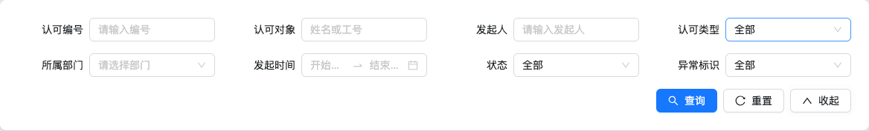
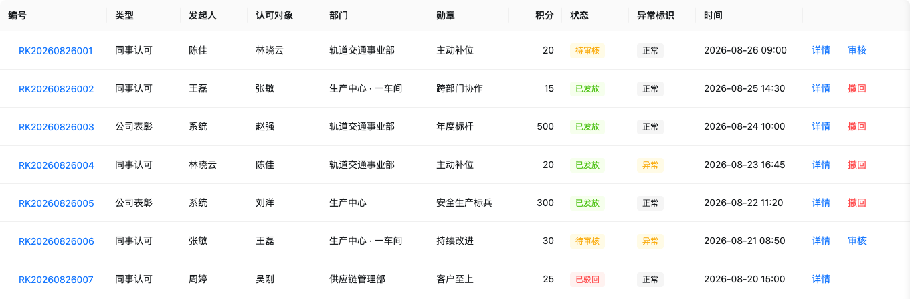
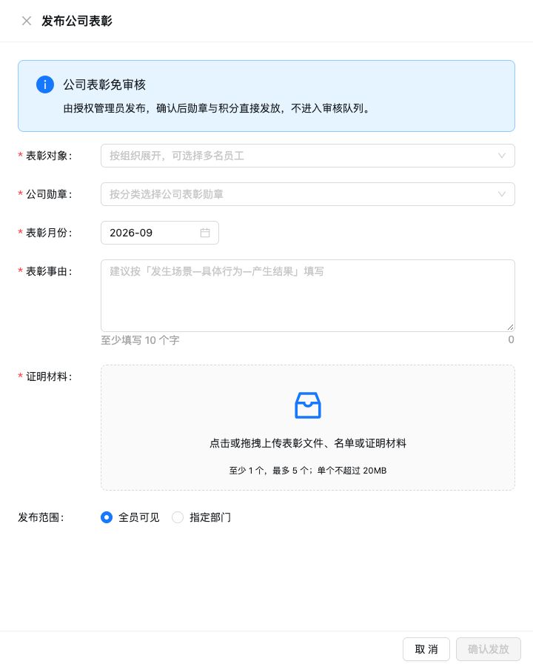
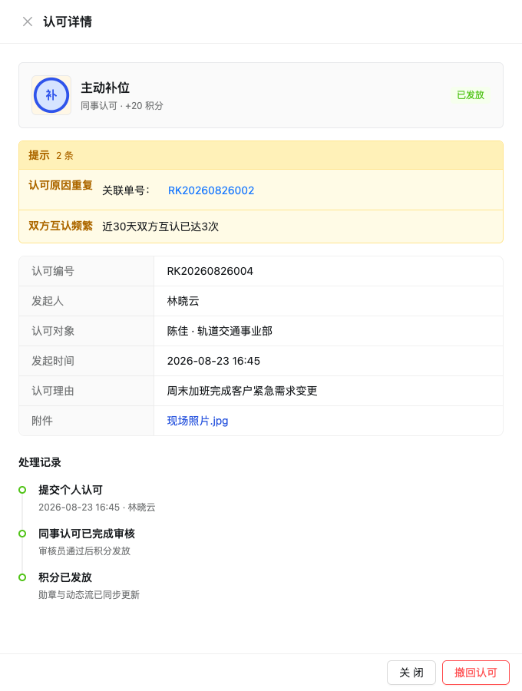
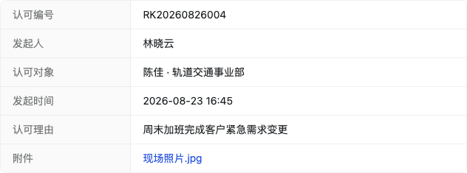
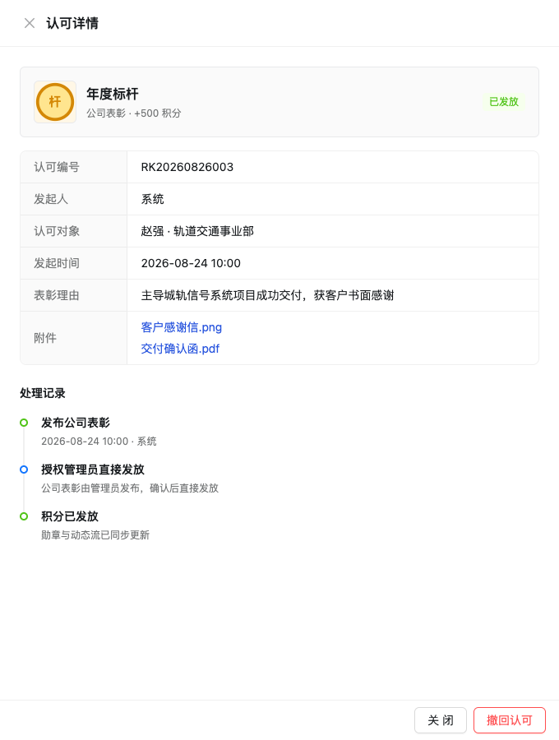
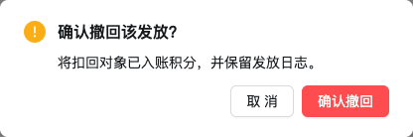

字段名称 | 组件路径 | 控件类型 | 是否必填 | 默认值 | 校验规则 | 选项值 | 业务含义
认可编号 | 发放记录-查询模块-认可编号 | Input | 否 | 空 | trim 包含匹配 | — | 记录 id
认可对象 | 发放记录-查询模块-认可对象 | Input | 否 | 空 | 姓名或工号包含 | — | receiver
发起人 | 发放记录-查询模块-发起人 | Input | 否 | 空 | 包含 | — | giver；公司表彰为「系统」
认可类型 | 发放记录-查询模块-认可类型 | Select | 否 | 全部 | — | 全部/同事认可/公司表彰 | type
所属部门 | 发放记录-查询模块-所属部门 | TreeSelect | 否 | 空 | 康尼集团不过滤 | ORG_TREE | department includes
发起时间 | 发放记录-查询模块-发起时间 | RangePicker | 否 | 空 | 日界 | — | time inRange
状态 | 发放记录-查询模块-状态 | Select | 否 | 全部 | 用 displayRecognitionStatus | 已发放/待审核/已驳回/已撤回 | 展示态
异常标识 | 发放记录-查询模块-异常标识 | Select | 否 | 全部 | recognitionMatchesRiskFlag | 全部/异常/正常 | 仅统计已开启规则的 hits
表彰对象 | 发放记录-表彰模块-表彰对象 | TreeSelect 多选 | 是 | [] | 至少 1 人 | INCENTIVE_PEOPLE_TREE | 每人一条
公司勋章 | 发放记录-表彰模块-公司勋章 | Select | 是 | 空 | required | 归属=公司表彰的徽章 | badgeId
表彰月份 | 发放记录-表彰模块-表彰月份 | MonthPicker | 是 | 当天月份 | required | — | 页面字段；issueCommendation 是否写入 {todo}
表彰事由 | 发放记录-表彰模块-表彰事由 | TextArea | 是 | 空 | ≥ minimumReasonLength | placeholder 来自填写设置 | description
证明材料 | 发放记录-表彰模块-证明材料 | Upload.Dragger | 是 | [] | 1～5；单文件 ≤20MB；jpg/png/pdf/doc/xls | — | 提交时 proofFilesToAttachments 转 DataURL，kind 按扩展名 image|file
发布范围 | 发放记录-表彰模块-发布范围 | Radio | 否 | all | org 时 orgIds 必填 | 全员可见/指定部门 | C 端可见 {todo} 未接
审核意见 | 发放记录-驳回模块-审核意见 | TextArea | 驳回时是 | 空 | trim 非空否则 warning | — | 写入处理记录
认可理由/表彰理由 | 发放记录-详情模块-理由 | 文本 | 否 | record.description | recognitionReasonLabel(type) | 同事认可→认可理由；公司表彰→表彰理由 | 详情展示；列表共用一列标题
附件 | 发放记录-详情模块-附件 | 下载链接列表 | 有 attachments 才显示 | 种子记录含证明文件 | 空则整行不渲染 | name/url/kind | 点击 a[download] 本地下载 DataURL
操作说明

操作名称 | 组件路径 | 触发元素 | 前置条件 | 启用/禁用逻辑 | 用户动作 | 系统响应 | 状态变化 | 成功反馈 | 失败反馈 | 跳转/接口
查询/重置 | 发放记录-查询模块-查询 | 查询/重置 | 无 | 始终 | 点击 | 写入/清空 query | 表格过滤 | 无 | 无 | 前端 filter
导出 | 发放记录-工具栏-导出 | 导出 | 无 | 始终 | 点击 | message.success | 无文件 | 已导出发放记录 | 无 | 无 blob
发布公司表彰 | 发放记录-工具栏-发布公司表彰 | primary | 无 | 始终可开抽屉；确认发放需人+勋章+附件 | 填表提交 | issueCommendation 含 attachments | 关抽屉刷新表 | 已生成 N 条公司表彰记录 | 字数/对象/勋章/附件 warning；转码失败则请上传证明材料 | 内存
下载附件 | 发放记录-详情模块-附件链接 | 文件名 a | record.attachments 非空 | 始终 | 点击 | 浏览器 download | 无状态变 | 无 toast | url 空则提交时已跳过该文件 | 无 HTTP
审核 | 发放记录-列表模块-审核 | 审核 | 展示态待审核且 canReview | 非审核员仍可能点到，warning | 点击=开详情 | 同详情 | 开抽屉 | 无 | 当前账号不是审核员 | 内存
通过并发放 | 发放记录-详情模块-通过并发放 | primary | 待审核且可审 | 显示 showPendingReview | 二次确认 | approveRecognition | 已发放，关抽屉 | 已通过并发放 | 取消 | 内存
驳回 | 发放记录-详情模块-驳回 | danger | 同上 | 同上 | 开 Modal 填意见 | rejectRecognition | 已驳回 | 已驳回 | 驳回须填写审核意见 | 内存
撤回 | 发放记录-列表模块-撤回 | danger 撤回 | 展示态已发放 | 始终对该态 | 确认 | withdrawRecognition | 已撤回 | 已撤回 | 取消 | 内存
7.5 规则设置

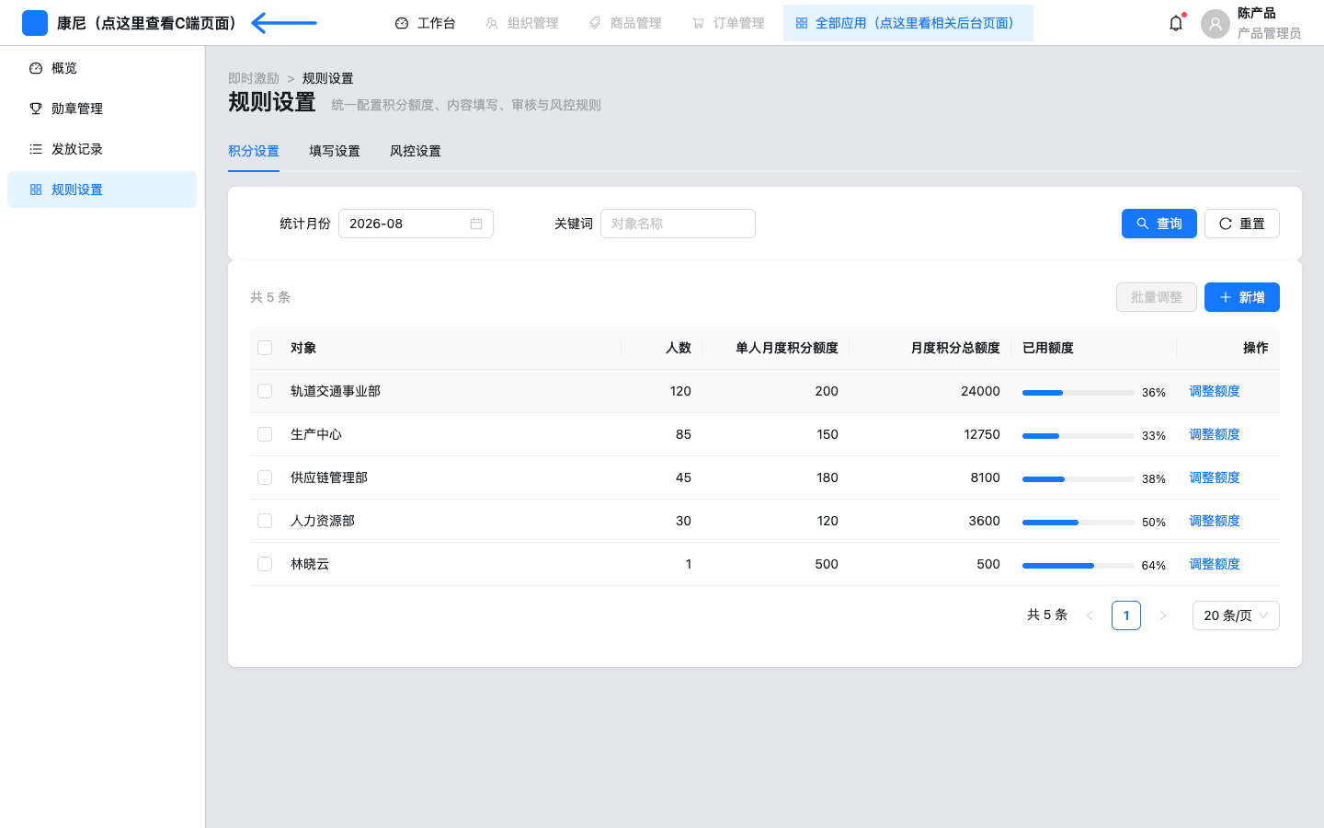
规则设置-积分模块-额度列表：Tab 积分设置。月份选择器目前只进 draft，过滤实际只按关键词（月份未参与 filter）{todo}。 规则设置-积分模块-查询筛选：统计月份 DatePicker month allowClear=false 默认 2026-08；关键词对象名称。 规则设置-积分模块-额度表格：对象、人数、单人月度积分额度、月度积分总额度、已用额度 Progress、调整额度。可勾选，未选时批量调整禁用。 规则设置-积分模块-新增弹窗：对象 TreeSelect（组织或人）、单人月度积分额度必填、原因选填。重复对象 error「该对象已存在额度，请直接调整」。 规则设置-填写模块-表单：最少字数 InputNumber min=1；输入框填写提示 TextArea；保存写 settings。副文案：同事认可原因与公司表彰事由共用。 规则设置-风控模块-整页 Tab：审核设置 + 异常监控设置。 规则设置-风控模块-审核设置：同事认可审核 Switch 默认开；审核员 TreeSelect 默认陈佳。关审核二次确认「关闭后新提交的同事认可将直接发放」。开且审核员空 warning。 规则设置-风控模块-异常监控设置：文案：仅提醒不禁止。三项 Switch+阈值：相似度默认 85%；频率 3 次/30天；互认 3 次/30天。改开关立即 setIncentiveSettings。 操作说明
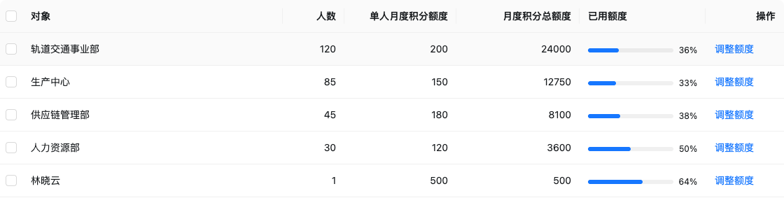
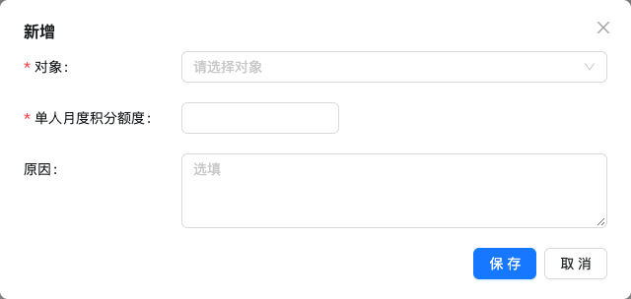
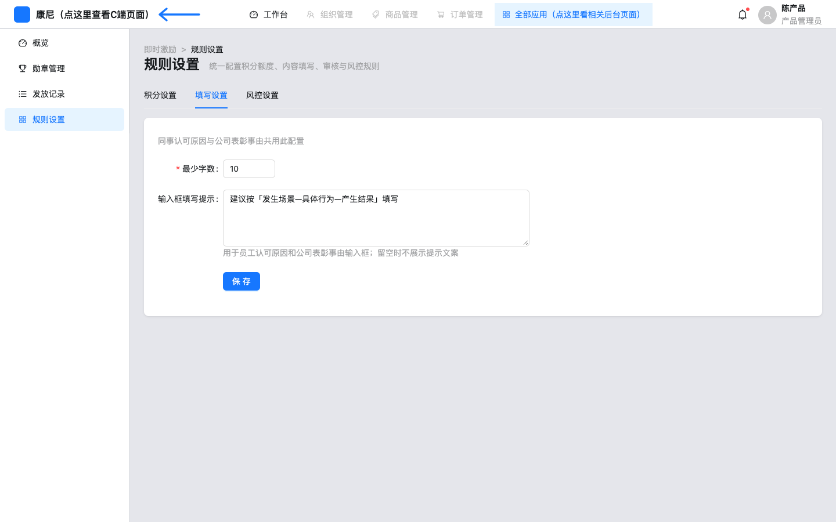
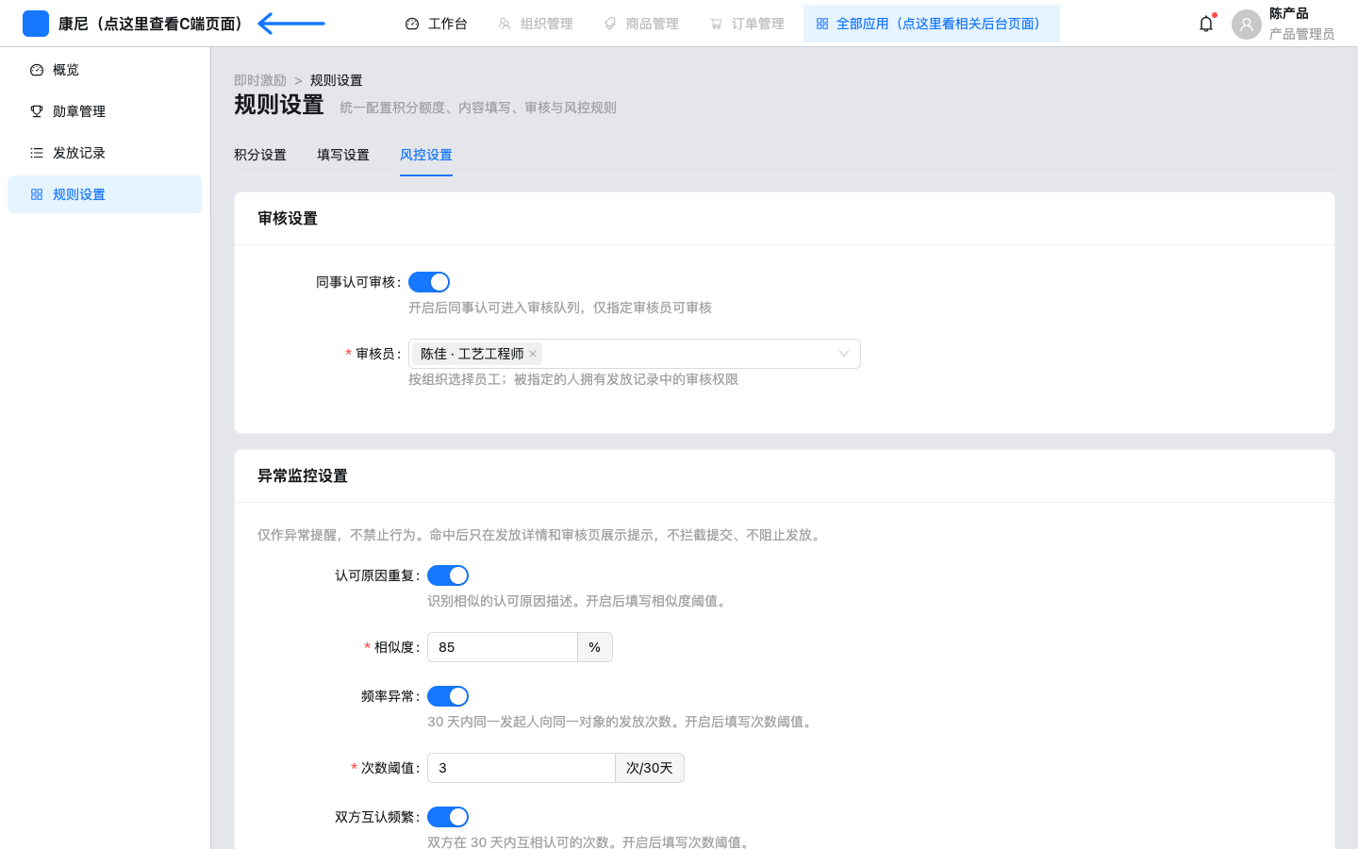
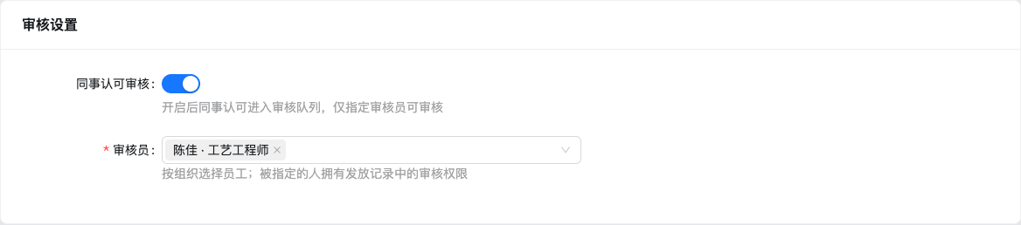
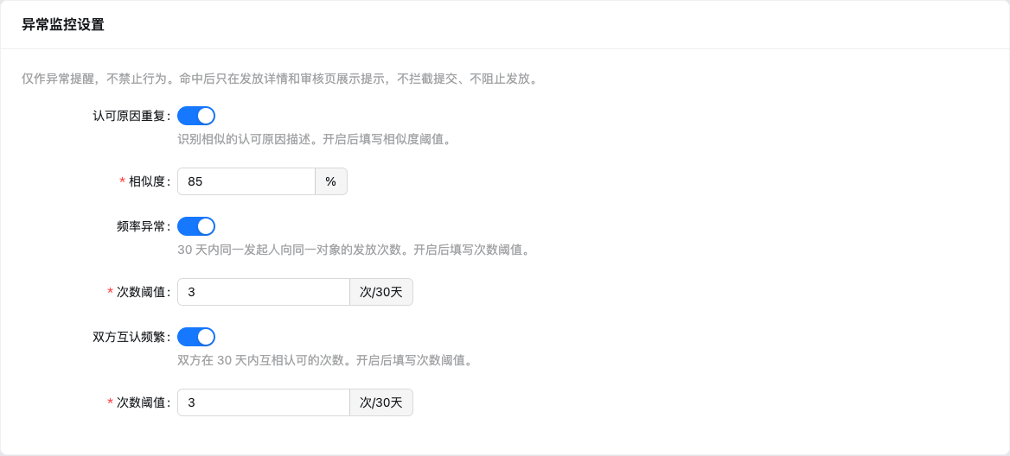

操作名称 | 组件路径 | 触发元素 | 前置条件 | 启用/禁用逻辑 | 用户动作 | 系统响应 | 状态变化 | 成功反馈 | 失败反馈 | 跳转/接口
保存填写 | 规则设置-填写模块-保存 | 保存 | minLength≥1 | 始终 | 点击 | setIncentiveSettings | 内存设置更新 | 已保存填写设置 | 最少字数须大于等于 1 | 无 HTTP
批量调整 | 规则设置-积分模块-批量调整 | 批量调整 | 已勾选 | 无勾选禁用；点时若未选 warning | 填统一额度 | applyQuotaBudgetsByKeys | 清空勾选 | 已批量调整 N 条 | 请先勾选要调整的对象 | 内存
调整额度 | 规则设置-积分模块-调整额度 | 行操作 | 有行 | 始终 | 弹窗对象 disabled | updateQuota | 预算更新 | 已调整额度 | 校验失败 | 内存
切换风控规则 | 规则设置-风控模块-异常监控 | Switch | 无 | 始终 | 切换 | 立即写入 rules | 详情异常标识随之变 | 无 toast | 无 | 内存
8. H5 页面需求

8.1 首页
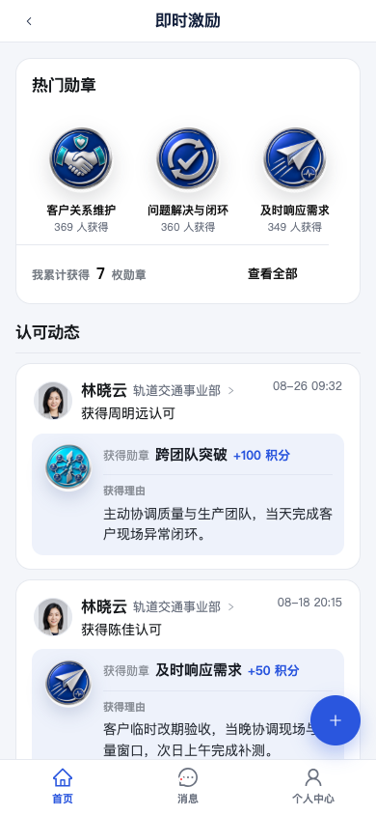
H5首页-页面-整体布局：热门勋章 Top3 + 累计获得数 + 查看全部；认可动态 Feed；底栏；右下 FAB。 H5首页-热门模块-热门勋章：hotBadges(本年,同事认可) 前 3，无类型/分类筛。点勋章 goH5Incentive(ranking, badgeId)。 H5首页-动态模块-认可动态：status=已发放 的记录卡片。点卡片/接收人进 person 墙。空态「暂无认可动态」。 H5首页-导航模块-底栏：首页/消息/个人中心。消息未读 class has-unread。仅 home/messages/profile 显示底栏。 H5首页-发放模块-悬浮按钮：仅 home 显示；aria 发放勋章；进 issue。 8.2 发放勋章
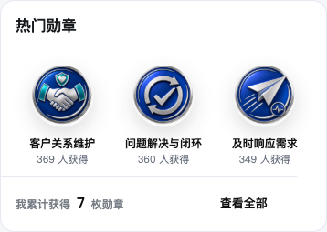
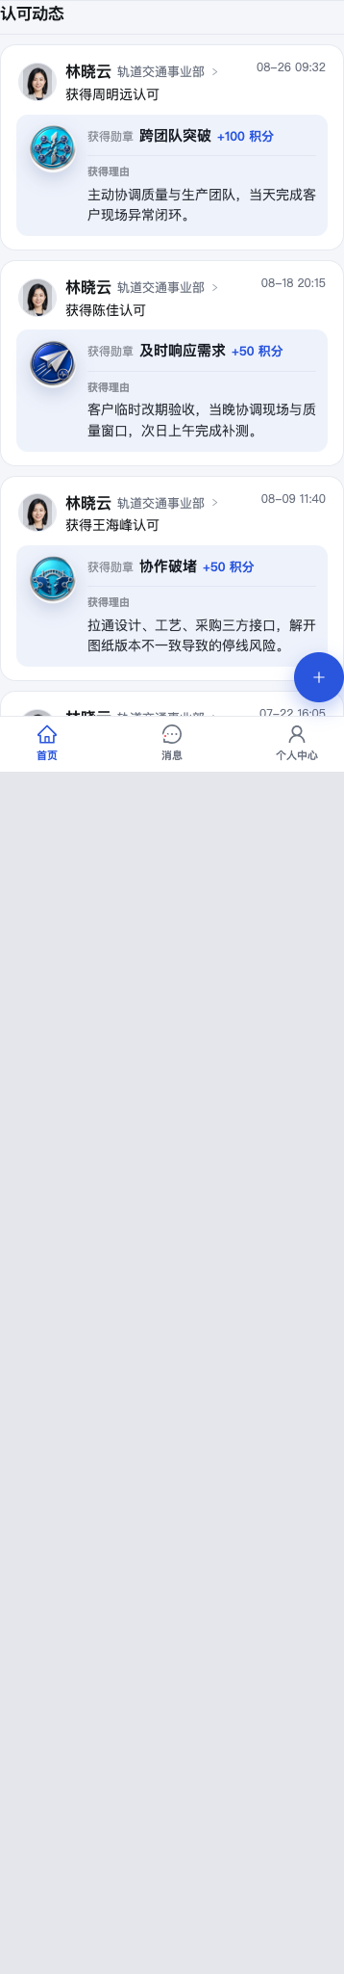



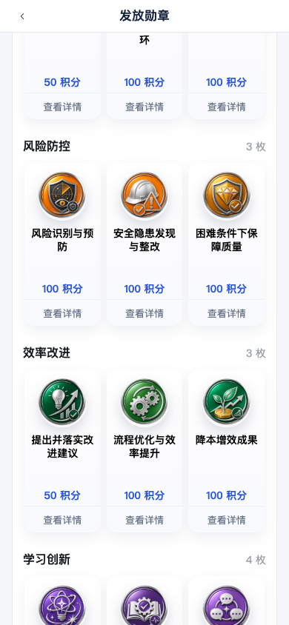
H5发放勋章-选勋章模块-分类列表：仅同事认可勋章按 category 分组。 H5发放勋章-额度模块-本月可发放：硬编码：可发放 150、额度 200、已发放 50。 H5发放勋章-详情模块-勋章详情：定义/积分；底「发放勋章」进入填写步。 H5发放勋章-填写模块-表单：已选勋章、认可对象、原因（字数+认可规则）、附件必填。 H5发放勋章-填写模块-认可对象：可多选；空态「请选择认可对象」；有值显示姓名顿号与人数。 H5发放勋章-对象模块-组织树：底部 Drawer。仅可选 E 开头员工节点。确认选择（N）无选人禁用。 H5发放勋章-底栏模块-确认发放：校验：勋章、≥1 人、原因字数、≥1 附件、cost≤150。成功 toast 已提交 N 条并重置 step=0。 操作说明
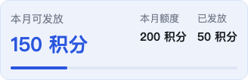
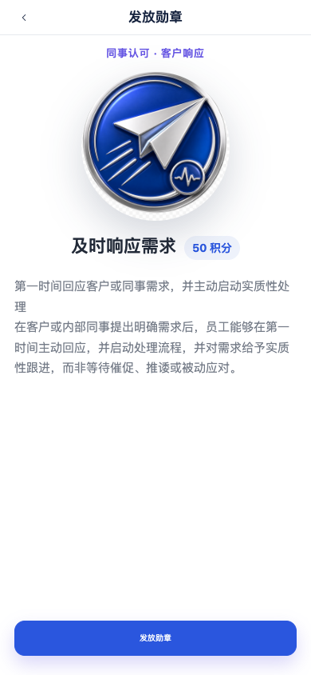
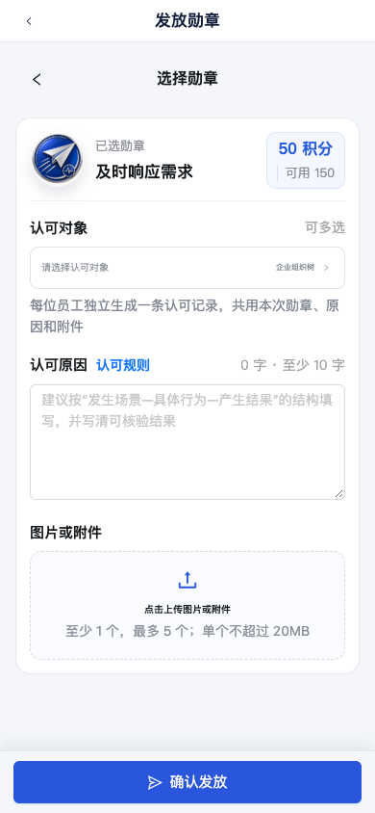
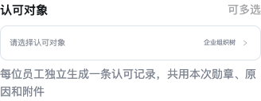
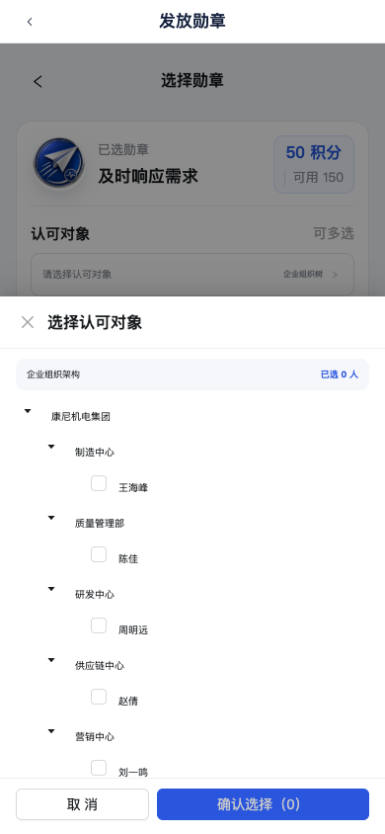


操作名称 | 组件路径 | 触发元素 | 前置条件 | 启用/禁用逻辑 | 用户动作 | 系统响应 | 状态变化 | 成功反馈 | 失败反馈 | 跳转/接口
选勋章 | H5发放勋章-选勋章模块-勋章卡片 | 勋章按钮 | step=0 | 始终 | 点击 | setBadge+step=1 | 进表单 | 无 | 无 | 本地 state
确认发放 | H5发放勋章-底栏模块-确认发放 | 确认发放 | step>0 | 始终可点，内部校验 | 点击 | message；不写 incentiveStore | 重置表单 | 已提交 N 条认可记录 | 缺勋章/人/字数/附件/额度不足 warning | 无后台接口
查看规则 | H5发放勋章-填写模块-认可规则 | 认可规则 link | 已选勋章 | 始终 | 点击 | 底部 Drawer BadgeRules | 开规则 | 无 | 无 | 本地
8.3 热门勋章 / 个人勋章墙

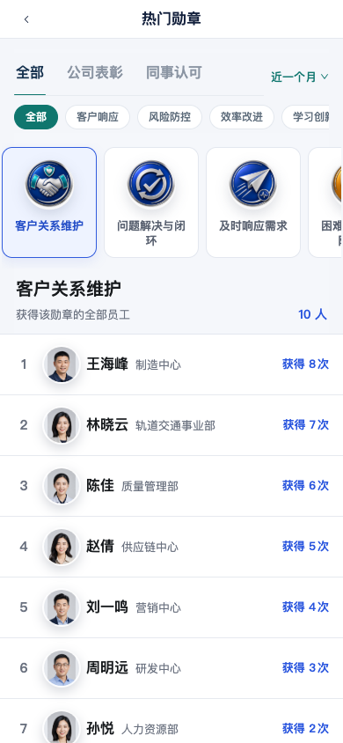
H5热门勋章-页面-整体布局：筛选条 + 勋章条 + 获得名单。数据 badgesByType(period, 全部类型)，默认 period=近一个月、scopeFilter=全部、category=全部。 H5热门勋章-筛选模块-类型分类时间：类型 role=group：全部/公司表彰/同事认可（aria-pressed）。右侧时间 Dropdown「近一个月」可选三个月/半年。下一行分类横向滚动，随类型变化。改类型若当前分类不属于新类型则回到全部，并 focus 第一条勋章改 hash。 H5热门勋章-勋章模块-Tab 条：仅展示当前筛选 visible 列表。点勋章更新 selected 并改 hash ranking/{id}。 H5热门勋章-名单模块-获得员工：recipientsFor(badge.scope, period, month, name)。同事认可点行进个人墙。 H5热门勋章-筛选模块-公司表彰：切到公司表彰后分类变为竞赛与评比成果等；名单点人进光荣事迹。 H5光荣事迹-页面-公司表彰故事：MobileBackbar 标题公司表彰；肖像+勋章；光荣事迹与勋章说明。 H5热门勋章-勋章模块-指定 P02：hash ranking/P02 预选「问题解决与闭环」（仍受当前筛选是否包含该勋章影响）。 H5个人勋章墙-页面-整体布局：person/E001 林晓云。按月分组获奖记录。 H5个人勋章墙-页头模块-身份与统计：个人荣誉档案、部门、勋章数、累计积分。 8.4 个人中心 / 消息 / 获得页
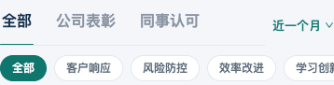

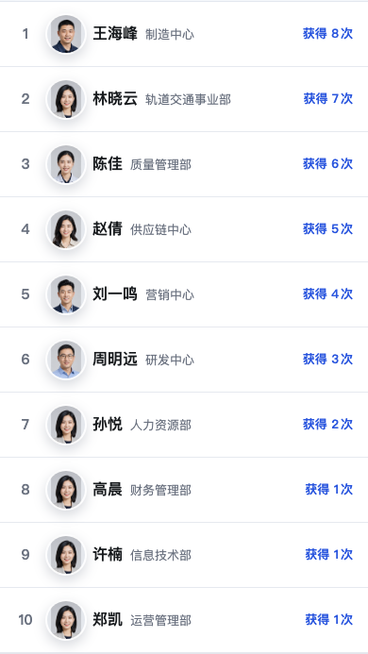
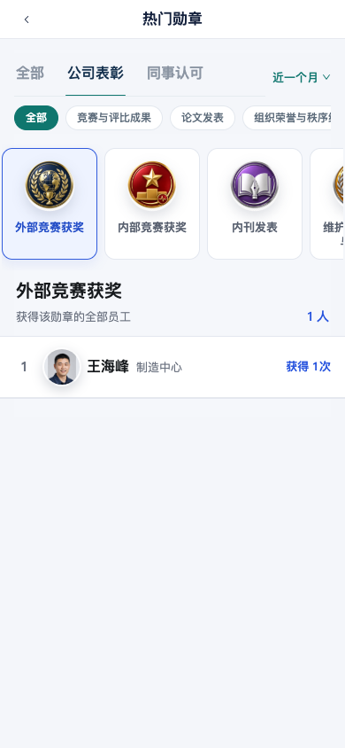
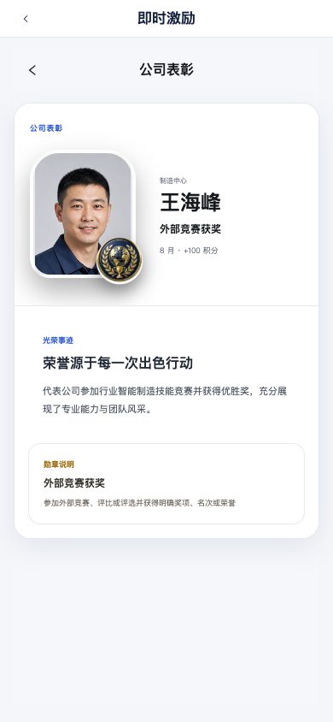
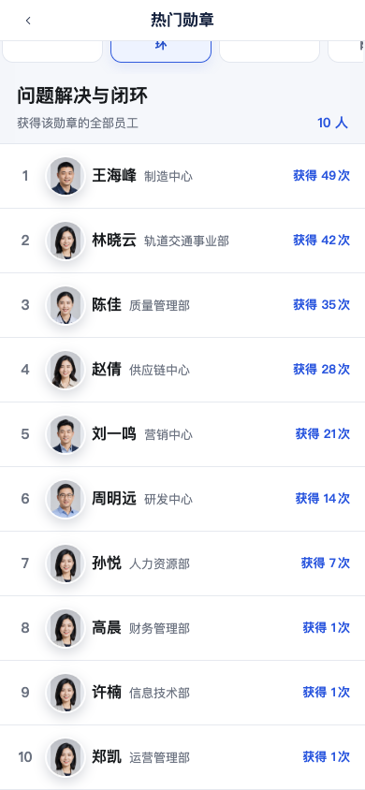
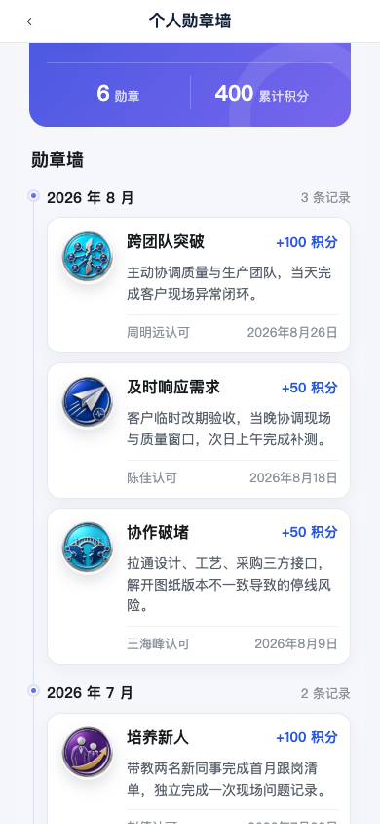


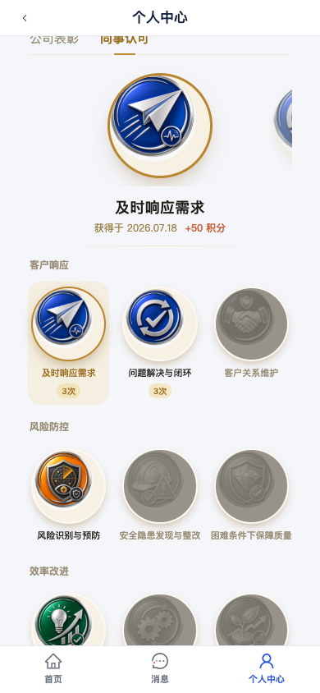
H5个人中心-页面-整体布局：类型 Tab 默认同事认可；已获得轮播+获得于日期；分类网格，未获得 is-locked。 H5个人中心-类型模块-公司表彰同事认可：切换重置 picked 与折叠。 H5个人中心-轮播模块-已获得：点当前张开详情；滑动切 picked。 H5个人中心-详情模块-勋章详情抽屉：title 勋章详情；含获得时间。 H5消息-会话模块-即时激励助手：官方 Tag。模拟今天 09:32 一条勋章通知。无底栏 FAB。 H5消息-会话模块-勋章卡片：未读文案「你收到一枚新勋章」；点开 award 且 viewed=true，红点消失。 H5获得页-庆典模块-勋章详情：kicker 已获得勋章或恭喜你获得新勋章（isNew）；分享按钮无 onClick 业务。{todo} 9. PC 页面需求

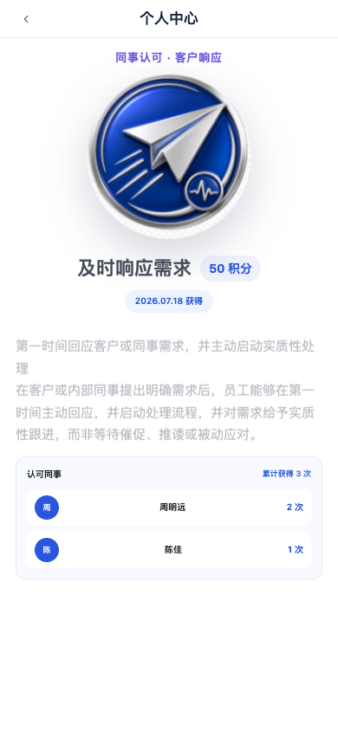
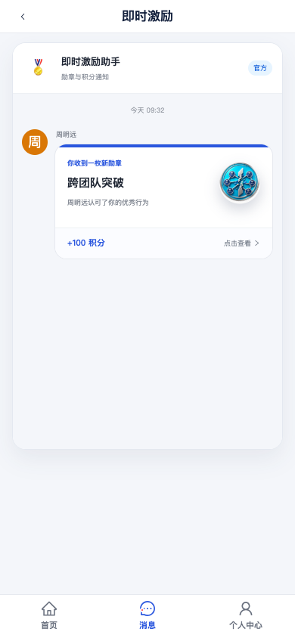

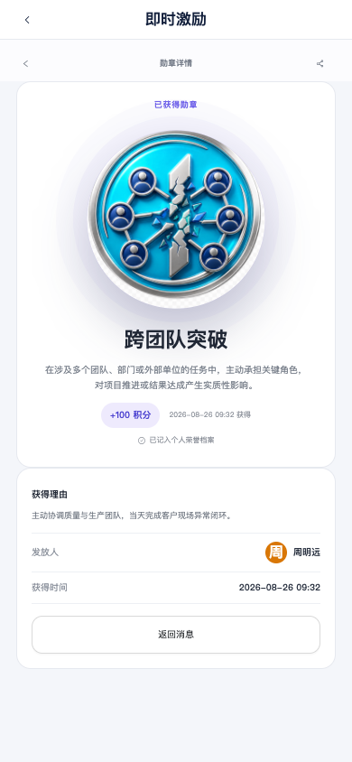

与 H5 共用屏幕组件，差异：PcActivityShell 顶栏导航；右侧 IncentivePcAside 常驻；发放详情/规则/选人为 Modal 而非全屏 Drawer；首页热门横向滚动且无「查看全部」，但 PC 首页热门有类型 Tabs + 分类 Tabs + 时间 Dropdown；个人中心为统计头+类型 Tab+分类网格（无 H5 轮播）。H5IncentiveApp 仍向 Ranking 传入无用 prop scope=同事认可，筛选状态在组件内，该 prop 不生效。
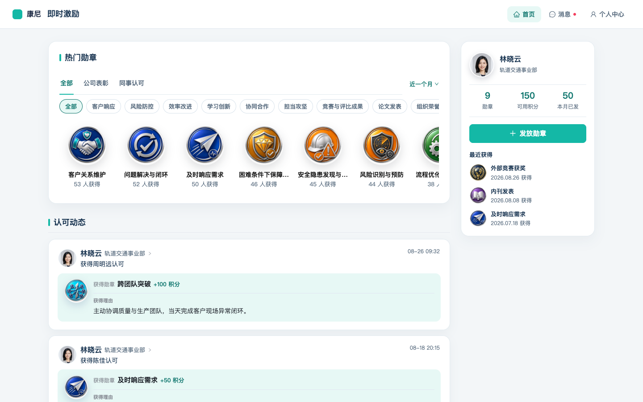
PC首页-页面-双栏布局：主栏热门（含筛选）+动态；右栏与我相关。 PC首页-导航模块-顶栏：首页/消息（未读红点）/个人中心。award 时消息高亮。 PC首页-热门模块-热门勋章：badgesByType(当前 period, 全部类型) 后按类型/分类过滤，横向 is-scroll。 PC首页-热门模块-筛选：类型 tablist 全部/公司表彰/同事认可；时间「近一个月」下拉；分类 tablist 随类型变。H5 首页无此块。 PC首页-侧栏模块-与我相关：姓名部门、勋章数、可用积分 150、本月已发 50、最近获得最多 3 条。空预览时积分/已发为 0。 PC首页-侧栏模块-发放勋章：block primary，进 issue。H5 无此侧栏按钮。 PC发放勋章-页面-主栏表单：同 H5 两步，弹层为 Modal。 PC热门勋章-页面-整体布局：筛选 Tabs + 勋章条横向滚到 active。 PC热门勋章-筛选模块-类型分类时间：类型/分类为 tablist；时间 PeriodMenu。切筛时若当前勋章不在结果内，选第一条并改 hash。 PC个人中心-页面-勋章收藏：我的勋章 + 分类下已获得/总数。 PC个人中心-页头模块-统计：勋章枚数与累计积分（次数×单枚积分）。 PC消息-会话模块-助手：主栏会话，右栏仍在。 PC个人勋章墙-页面-整体布局：PC 英雄区右侧直接展示勋章/积分 dl。 PC获得页-庆典模块-勋章详情：与 H5 同组件，套在 PC 双栏内。 10. 数据字段与枚举

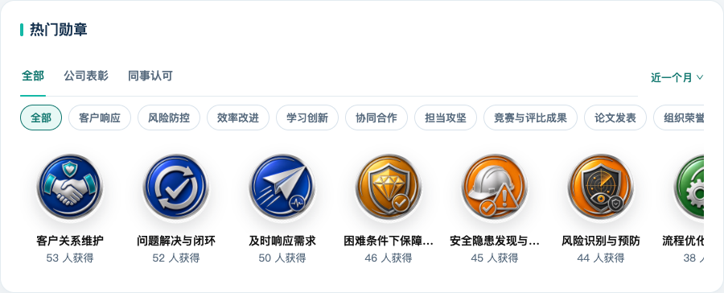
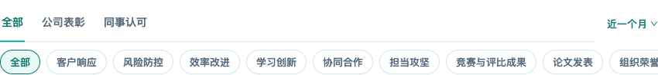
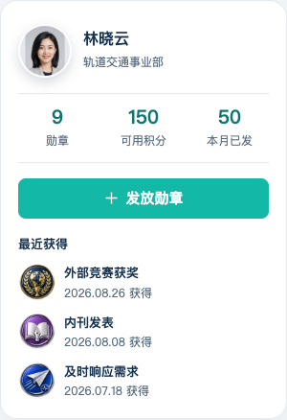

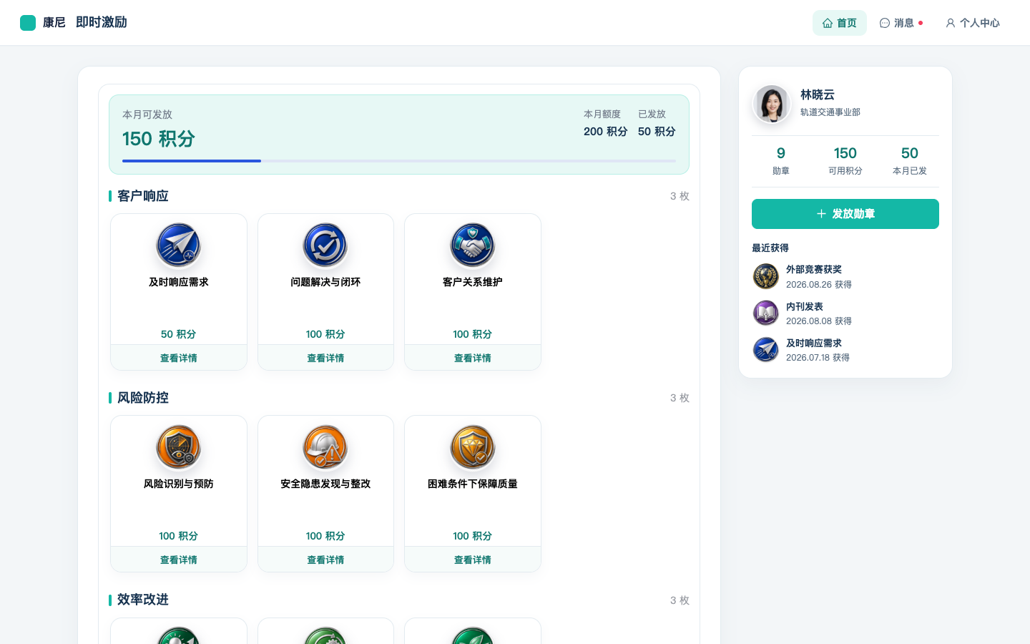
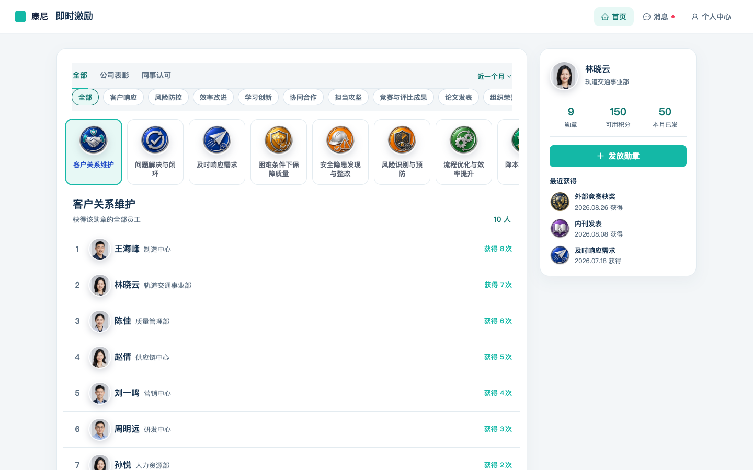
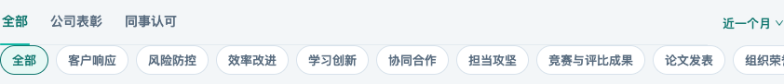
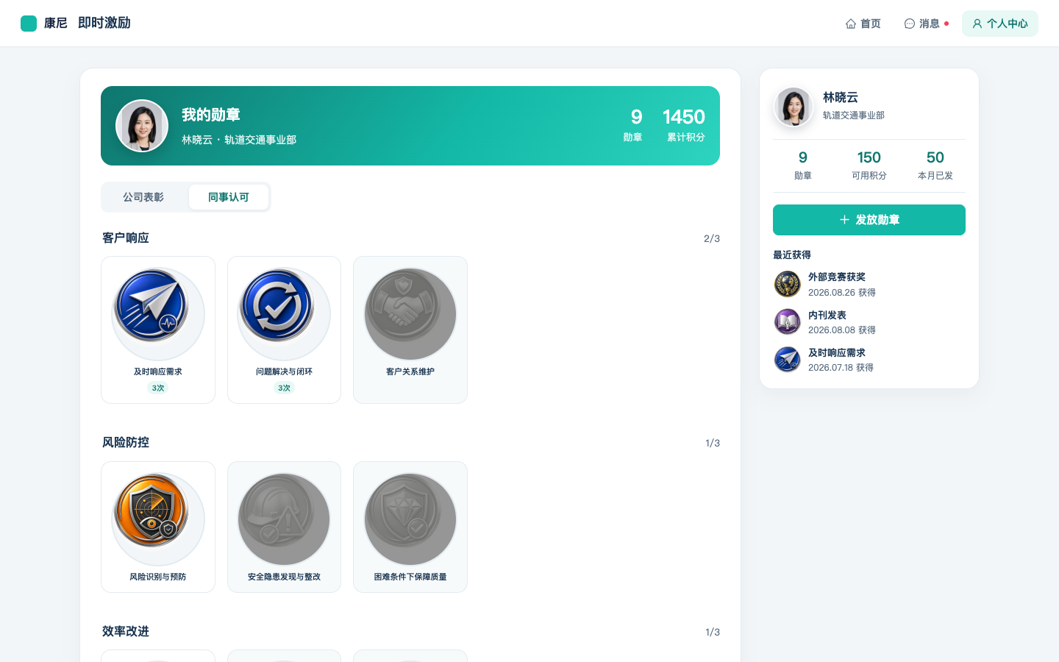

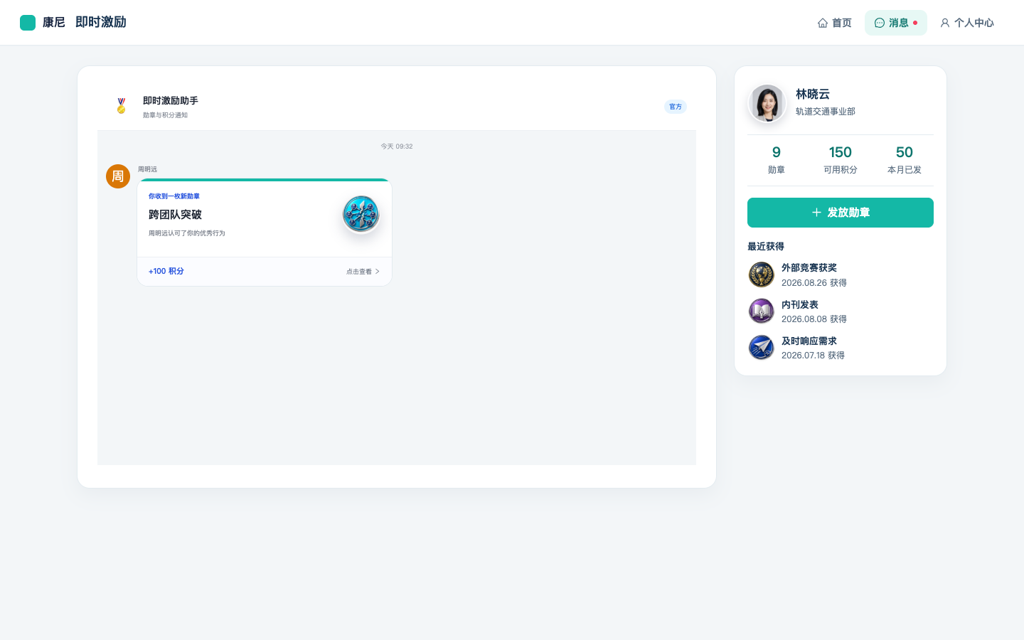
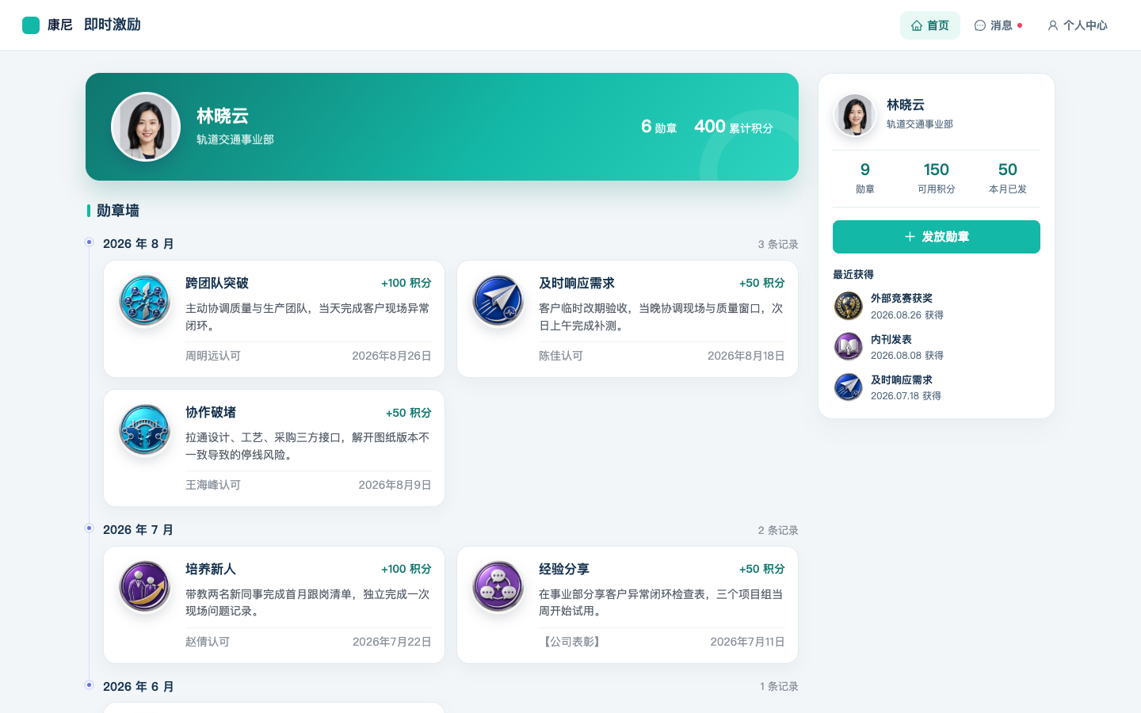
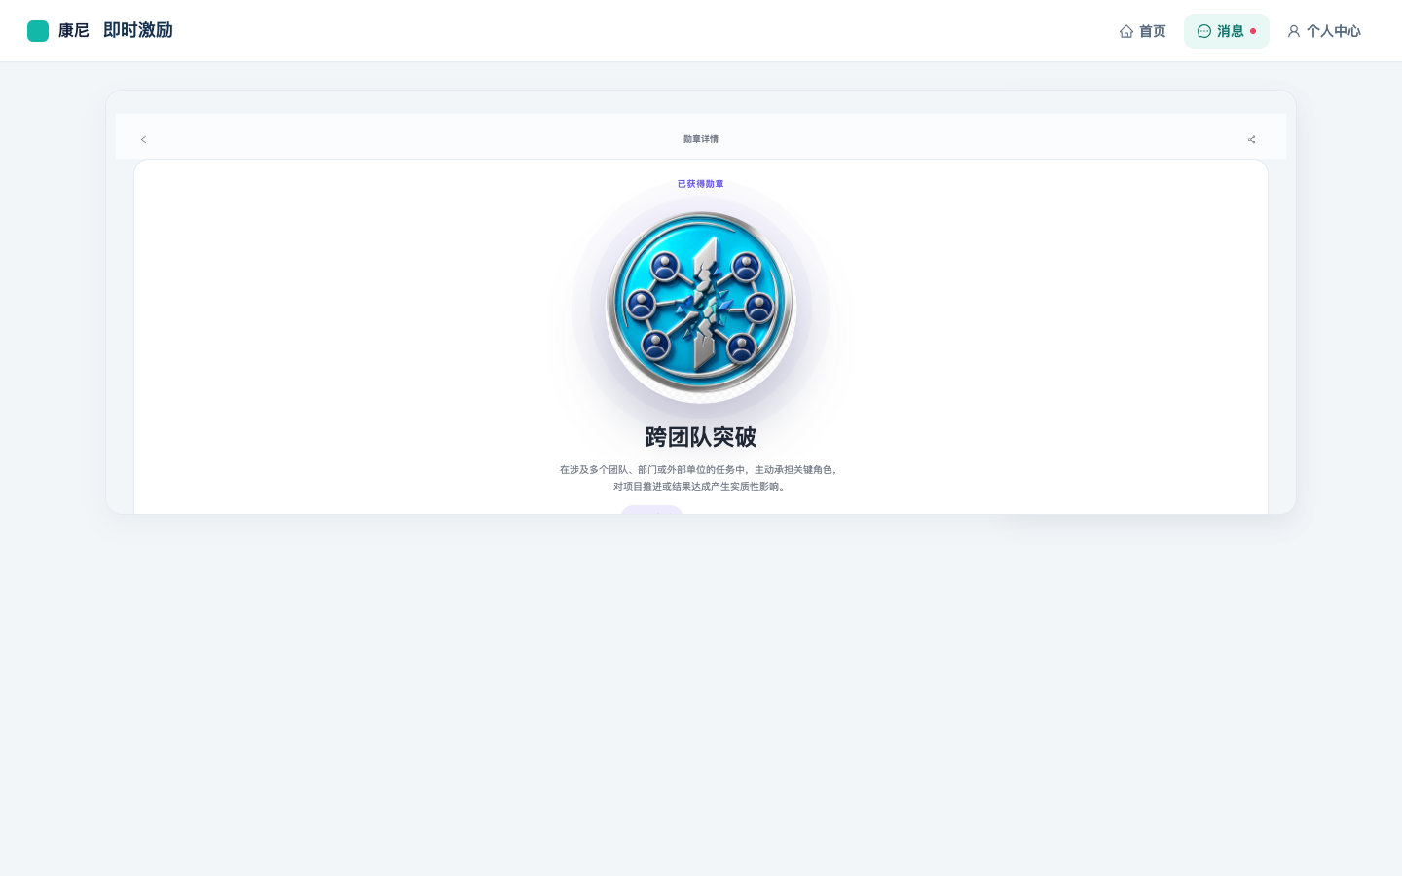

实体 | 字段 | 取值/说明
BadgeScope | id/name/sort | 种子：company 公司表彰、peer 同事认可
BadgeCategory | scopeId/name/sort | 卓越贡献/创新突破；团队协作/主动担当
Badge | points/orgIds/enabled/definition/criteria/examples/exclusions/riskLabel | riskLabel 直接发放|低风险
Recognition.status | 已发放|待审核|已驳回|已撤回 | displayRecognitionStatus 可随审核开关改展示
Recognition.type | 同事认可|公司表彰 | 表彰 giver=系统
RiskHit.rule | duplicate|frequency|mutual | 标签：认可原因重复 / 频率异常 / 双方互认频繁
QuotaRow.objectType | 组织|个人 | 个人 employees=1
Recognition.attachments | name/url/kind | kind=image|file（按扩展名）；种子含 png/jpg/pdf/xls DataURL
recognitionReasonLabel | 公司表彰→表彰理由；否则认可理由 | 列表合成列名「表彰理由 / 认可理由」
RankingPeriod | 近一个月|三个月|半年 | rankingWindow 1/3/6 月，放大人次 mock
RankingScope | 全部|公司表彰|同事认可 | H5 排行/PC 首页热门/PC 排行
11. API / 数据接口清单

源码 incentive 与 C 端目录无 fetch/axios/XHR。全部内存 store / 常量。
接口用途 | 方法 | 路径 | 触发场景 | 请求参数 | 响应字段 | 是否真实接口 | 备注
— | — | — | — | — | — | 否 | 无真实接口
建议接口 / 待确认：勋章 CRUD；归属分类；发放查询分页导出；审核通过/驳回/撤回；公司表彰提交（含附件对象存储）；额度 CRUD；规则读取；C 端热门/动态/提交认可/消息已读；排行筛选条件；积分账本与额度扣减事务。

12. 非功能需求
- 后台表格分页、pageSizeOptions、行选择保留遵循 b2bStandards.table。{impl}
- 表单 unsavedChangesGuard：勋章新建/编辑 dirty 离开确认。{impl}
- H5 视口按 390 宽演示；PC 1440。响应式断点以 CSS 为准。{impl}
- 附件仅前端拦截体积与数量，无病毒扫描/对象存储。{todo}
- 审计：处理时间线在详情展示，无独立审计日志表。{todo}
- 无障碍：部分按钮有 aria-label（发放 FAB、排序、对象树）。分享无实现。{todo}

13. 埋点与指标建议
根据页面推测需要 代码无埋点 SDK。
事件名称 | 触发动作 | 关键属性 | 业务目的
incentive_issue_click | 点 FAB / PC 发放勋章 | surface | 发放入口转化
incentive_issue_submit | 确认发放 | badge_id,target_count,cost,success | 提交成功率
incentive_review_approve | 通过并发放 | record_id | 审核时效
incentive_review_reject | 确认驳回 | record_id | 驳回率
incentive_commend_submit | 公司表彰确认发放 | people_count,badge_id | 表彰规模
incentive_ranking_filter | 改类型/分类/时间 | scope,category,period,surface | 排行筛选使用
incentive_message_open | 点勋章卡片 | is_new | 通知打开率
14. 验收标准

- Given 打开 #/incentive/incentive-dashboard，When 默认周期覆盖 8 月底 mock，Then KPI/待办/近期表有数，点待审核编号打开认可详情。
- Given 勋章管理，When 删除仍被占用的归属，Then warning 且不删；When 空归属删到只剩 1 个，Then 「至少保留一个归属」。
- Given 新建勋章同归属重名，When 保存，Then 「同一归属下勋章名称不能重复」。
- Given 描述缺四段标题，When 保存，Then 「请按四个分类标题完整填写描述」。
- Given 审核员陈佳且审核开启，When 待审核点通过并发放确认，Then toast 已通过并发放且状态已发放。
- Given 驳回不填意见，When 确认驳回，Then warning 驳回须填写审核意见。
- Given 发布表彰不传附件，When 确认发放，Then 按钮保持禁用或 warning 请上传证明材料。
- Given H5 发放 cost>150，When 确认发放，Then 额度不足 warning。
- Given 发放记录列表，When 查看可见表头，Then 积分与状态相邻；DOM 仍有「表彰理由 / 认可理由」。When 打开详情，Then 同事认可显示认可理由、公司表彰显示表彰理由。
- Given 打开 RK20260826004 详情，When 查看字段，Then label 为认可理由且附件可下载现场照片.jpg；打开 RK20260826003 则为表彰理由及多附件。
- Given 发布表彰上传文件后确认，When 再开该条详情，Then attachments 出现对应文件名。
- Given H5 热门勋章，When 点公司表彰，Then 分类变为公司表彰分类且点获得人进入光荣事迹。
- Given H5 首页，When 点查看全部，Then 进入热门勋章且可见类型「全部 / 公司表彰 / 同事认可」与时间「近一个月」。
- Given PC 首页热门，When 切换类型或分类，Then 勋章条过滤；时间下拉含近一个月/三个月/半年。
- Given 消息未读，When 进入 award 返回，Then 消息 Tab 无 has-unread。
- Given PC 首页，When 查看侧栏最近获得，Then 最多 3 条，无「查看全部」文案。

15. 风险与待确认问题
- C 端提交认可不写入后台 recognitions，双端数据断裂。生产必须统一账本。
- C 端额度 200/50/150 写死，与规则设置配额表、扣减未打通。
- 热门排行已可筛公司表彰并进光荣事迹；H5 首页热门仍只展示同事认可本年 Top3，与排行默认「全部 + 近一个月」口径不一致。
- 规则设置「统计月份」不参与额度过滤。
- 发放记录理由列无 width，1440/1920 下计算宽度 0，列表看不到理由文本。详情抽屉可见。是否给该列 minWidth 待确认。
- 适用组织、表彰发布范围未作用于 C 端可见性。
- 后台演示账号「陈产品」与审核员「陈佳」、C 端「林晓云」三人身份不一致，评审时易误解权限。
- 无登录、无集团/单位管理员、无真实积分账本与消息推送。
- 风控只展示不拦截，是否生产保持「仅提醒」需业务拍板。
- 获得页分享、空预览开关（useCEndEmptyPreview）与门户联调范围 {todo}。

